Petunjuk Teknis Penggunaan

**Aplikasi Konsisterma PKN STAN dan CPNS**

1. Tahapan Instalasi Aplikasi
   1. Spesifikasi yang dibutuhkan
   2. Instalasi aplikasi utama
   3. Atur path windows
   4. Cek path Python dan PIP
   5. Instalasi aplikasi pendukung
   6. Instalasi aplikasi Konsisterma
2. Tahapan Penggunaan Aplikasi
   1. Konsisterma PKN-STAN
   2. Konsisterma CPNS

Tahapan **Instalasi Aplikasi**

Aplikasi Konsisterma dibuat dengan bahasa pemrograman Python. Maka instalasi Python sangat diperlukan untuk menjalankan aplikasi Konsisterma secara lancar dan mudah. Download aplikasi Python di website resmi www.python.org sesuai sistem operasi yang ada di laptop/PC. Pada panduan ini, versi Python yang digunakan adalah Python 3.7.

1. **Spesifikasi yang dibutuhkan**

Untuk memaksimalkan penggunaan aplikasi Konsisterma, spesifikasi *hardware* disarankan menggunakan spesifikasi *minimal* sebagai berikut:

Prosesor : **Dual Core**

Memori : **2 GB**

Hardisk : **500 GB**

Sistem operasi : **Windows 8.1 *atau* Windows 10**

1. **Instalasi aplikasi utama**
2. Buat folder baru pada drive C dengan nama **Python37**.
3. Pastikan sistem operasi windows tipe **32bit** atau **64bit**.
4. Jalankan program utama Python 3.7 sesuai tipe pada langkah 2. File program
   1. Python 3.7 bisa di download dari website www.python.org.
5. Pilih **Customize installation**.

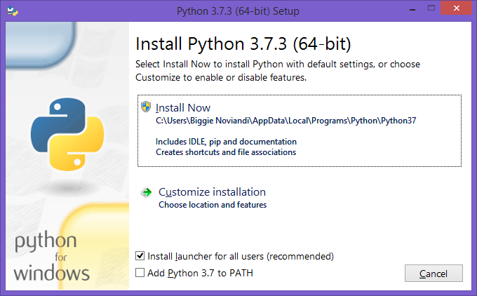

1. Klik tombol **Next**.

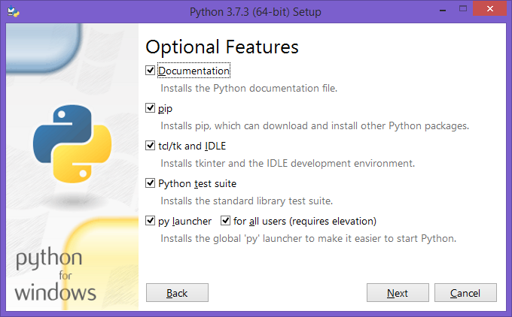

1. Pada bagian **Customize install location**, klik tombol **Browse**.

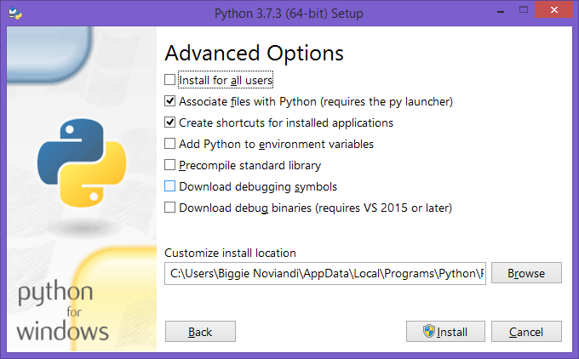

1. Pilih folder **C:\Python37**. Kemudian tekan **OK**.

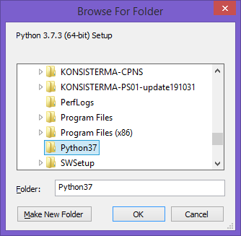

1. Pilih tombol **Install**. Jika ada pesan pemberitahuan, tekan **Yes**.

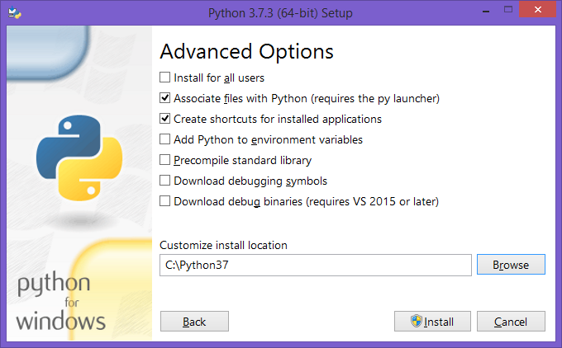

1. Proses instalasi Python berlangsung, tunggu beberapa menit.

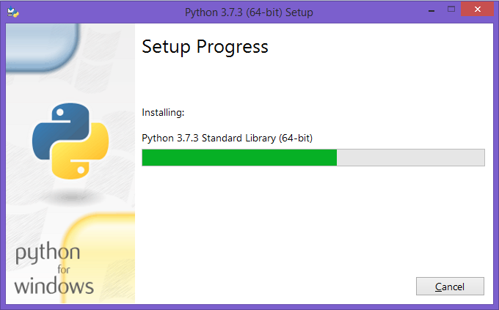

1. Proses instalasi Python sudah selesai.

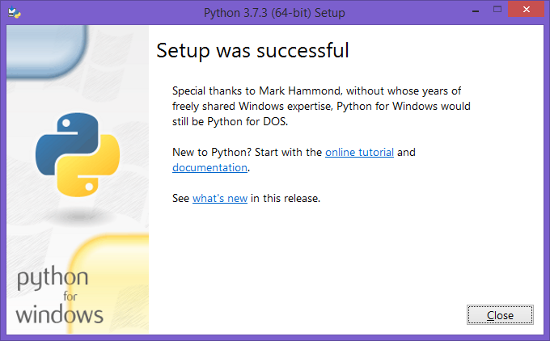

1. Tutup tampilan layar instalasi dengan klik tombol **Close**.
2. **Atur path windows**
3. Buka *Windows Explorer*. Klik kanan pada folder **This PC**. Pilih **Properties**.

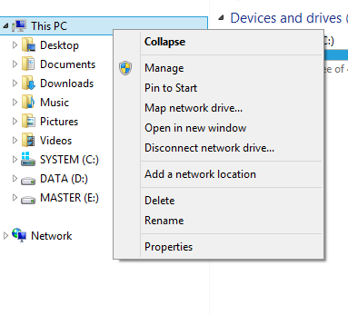

1. Pilih menu **Advance system settings**.

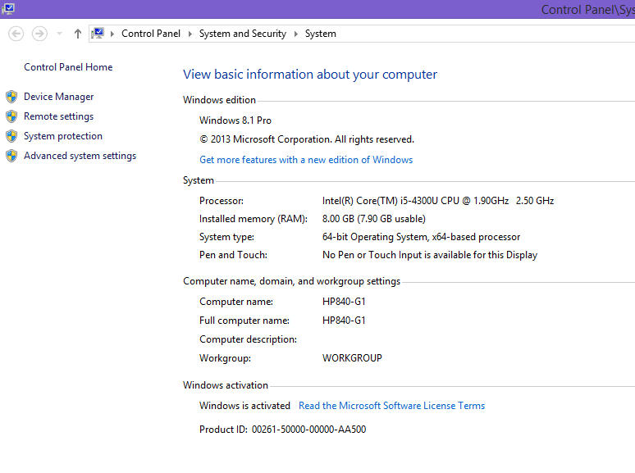

1. Klik tombol **Environment Variables**.

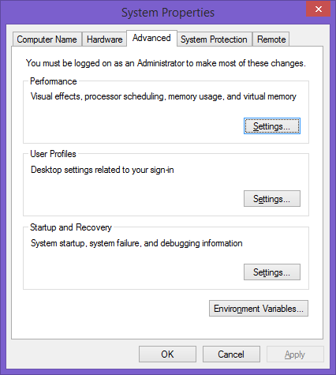

1. Pada bagian **System variables**, pilih baris **Path**. Kemudian klik tombol **Edit...** .

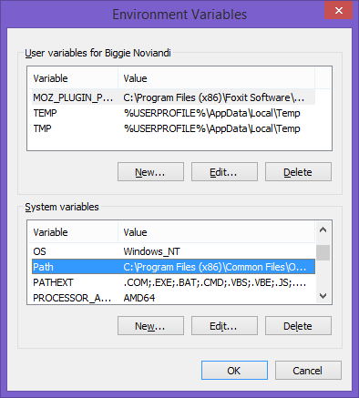

1. Tambahkan alamat folder *C:\Python37* dan *C:\Python37\Scripts* pada kolom **Variable value**. **Perhatian!** Setiap alamat folder dipisah dengan tanda "*titik-koma*". Kemudian klik tombol **OK**.

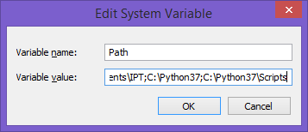

1. Khusus sistem operasi *Windows 10*, setelah langkah 4, klik tombol **New**. Kemudian ketik folder *C:\Python37* lalu **Enter**. Lakukan hal yang sama untuk folder *C:\Python37\Scripts*.
2. Tutup semua tampilan form dengan klik tombol **OK**.
3. **Cek path Python dan PIP**
4. Buka CMD. Ketikkan **python**. Jika tampilan seperti dibawah ini, berarti program Python sudah terinstal di PC/Laptop.

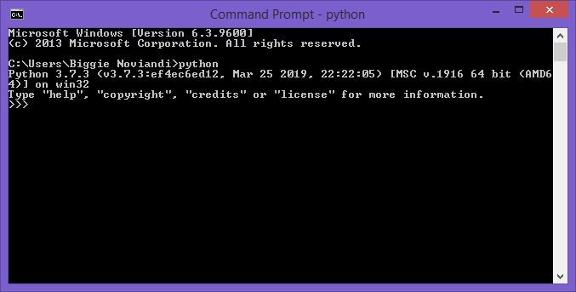

1. Buka CMD. Ketikkan **pip**. Jika tampilan seperti dibawah ini, berarti aplikasi PIP siap digunakan instalasi program pendukung Python.

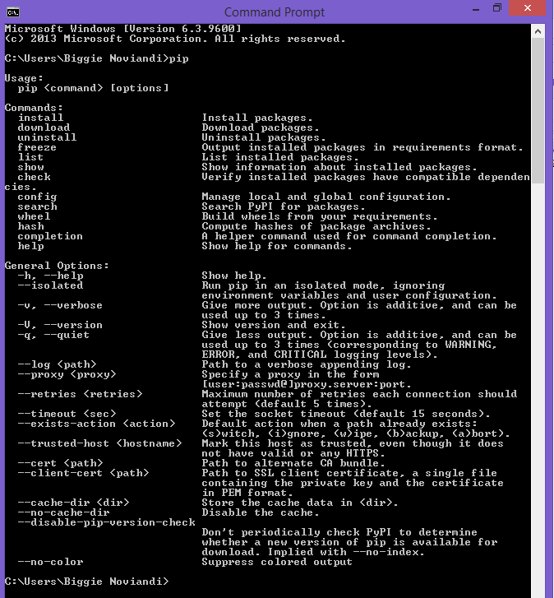

1. **Instalasi program pendukung**
2. Pastikan *koneksi internet aktif*.
3. Buka **CMD**. Ketik **pip install xlrd**, kemudian tekan **Enter**. Aplikasi *xlrd* berfungsi membaca file Excel.

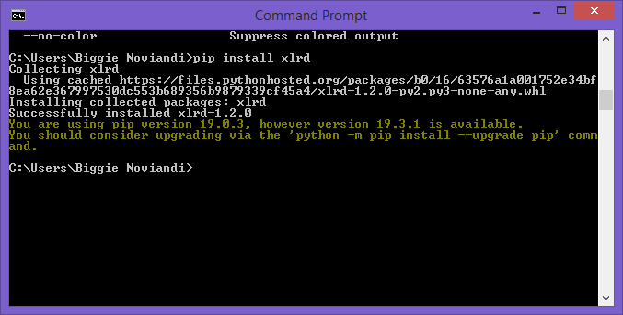

1. Jika layar menampilkan teks *'Successfully installed ...*', berarti instalasi program pendukung Python *berhasil*.
2. Lakukan hal yang sama untuk instalasi program berikut:
3. aplikasi *xlwt* (membuat file Excel). Ketik **pip install xlwt**, kemudian tekan **Enter**.

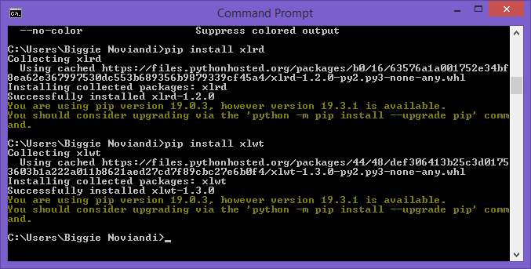

1. aplikasi *reportlab* (membuat file PDF). Ketik **pip install reportlab**, kemudian tekan **Enter**.

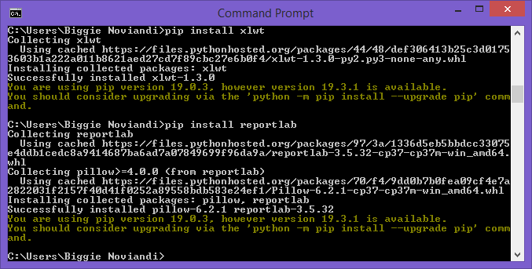

1. **Instalasi aplikasi Konsisterma**